Муниципальное казенное дошкольное образовательное учреждение Ордынского района Новосибирской области –
Вагайцевский детский сад «Солнышко»

Задание, направленное на формирование функциональной грамотности
Категория в номинации
Задание, направленное на формирование финансовой грамотности
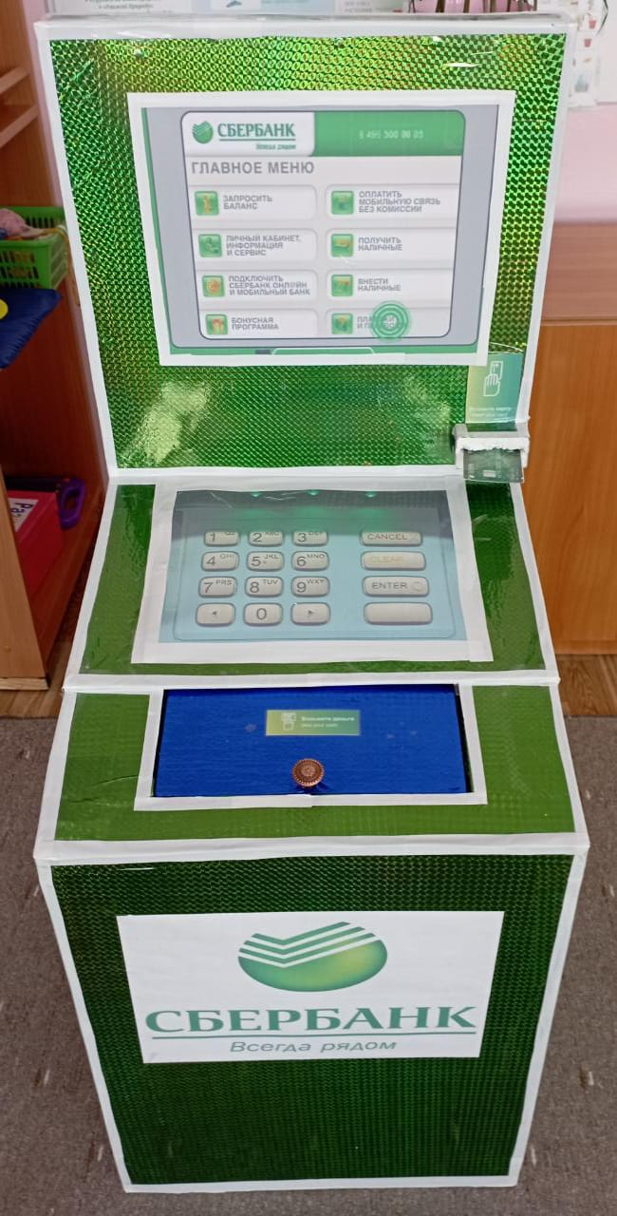
Дидактическое пособие
по формированию финансовой грамотности
БАНКОМАТ

Ссылка на видеозапись на сервисе YouTube
https://cloud.mail.ru/public/e8NW/7NSjxvLhS
Воспитатель высшей категории
Семёнкина Татьяна Александровна
Актуальность
Новым направлением в дошкольной педагогике является финансовое просвещение и экономическое воспитание детей дошкольного возраста.
Финансовая грамотность – это способность человека управлять своими доходами и расходами, принимать правильные решения по распределению денежных средств и грамотно их приумножать.
Сталкиваясь с рекламой, деньгами, при посещении с родителями магазинов, кафе, парикмахерских и других платных услуг, дети, так или иначе, включаются в экономическую жизнь семьи, овладевая, таким образом, первичными экономичными знаниями.
Именно через игру ребёнок осваивает и познаёт мир. Сделать экономику понятной помогут игры, и наиболее интересным и доступным для детского восприятия являются наглядные дидактические пособия и одно из них «Банкомат».
Цель данного пособия «Банкомат» - оказание помощи воспитателю в формировании у дошкольников первоначальных представлений о финансовых категориях.
Дети через игровую деятельность с макетом «Банкомат», оплачивают услуги, учатся правильно пользоваться банкоматом, пластиковой картой, знакомятся с денежными купюрами.

Описание игры (алгоритм игры)
Вариант №1 «Снять деньги со счёта»
- подходит к банкомату;
- вставляет игровую банковскую карту, набирает свой, придуманный заранее PIN-код;
- набирает необходимую сумму, которая ему необходима;
- далее операция снять наличные;
- ребёнок нажимает кнопку «завершить обслуживание», забирает карту
- открывает купюроприёмник и достаёт заданную сумму.

Вариант № 2 «Положить деньги на счёт»
- игрок вставляет карту;
- набирает свой PIN-код;
- нажимает кнопку «Пополнить счёт»;
- в купюроприёмник кладёт необходимую сумму;
- далее операция «Пополнить счёт»;
- нажимает кнопку «Завершить обслуживание»;
- забирает карту.

После того как дети усвоят алгоритм игры, можно придумать большое количество вариантов игры (оплата за детский сад или квартиру, оплата по штрих коду, перевести деньги на счет клиенту банка и т.п.)

Также на обратной стороне банкомата имеется информационное наполнение по экономике. Эта информация включает в себя разнообразные блоки.
Главная образовательная и воспитательная задача которых – дать простые экономические знания, сформировать бережное и экономное отношение детей к деньгам, подсказать, как обращаться сними, накапливать, тратить и вкладывать.

- Мини – альбом «История возникновения денег» - это краткая историческая информация, сопровождающаяся картинками.
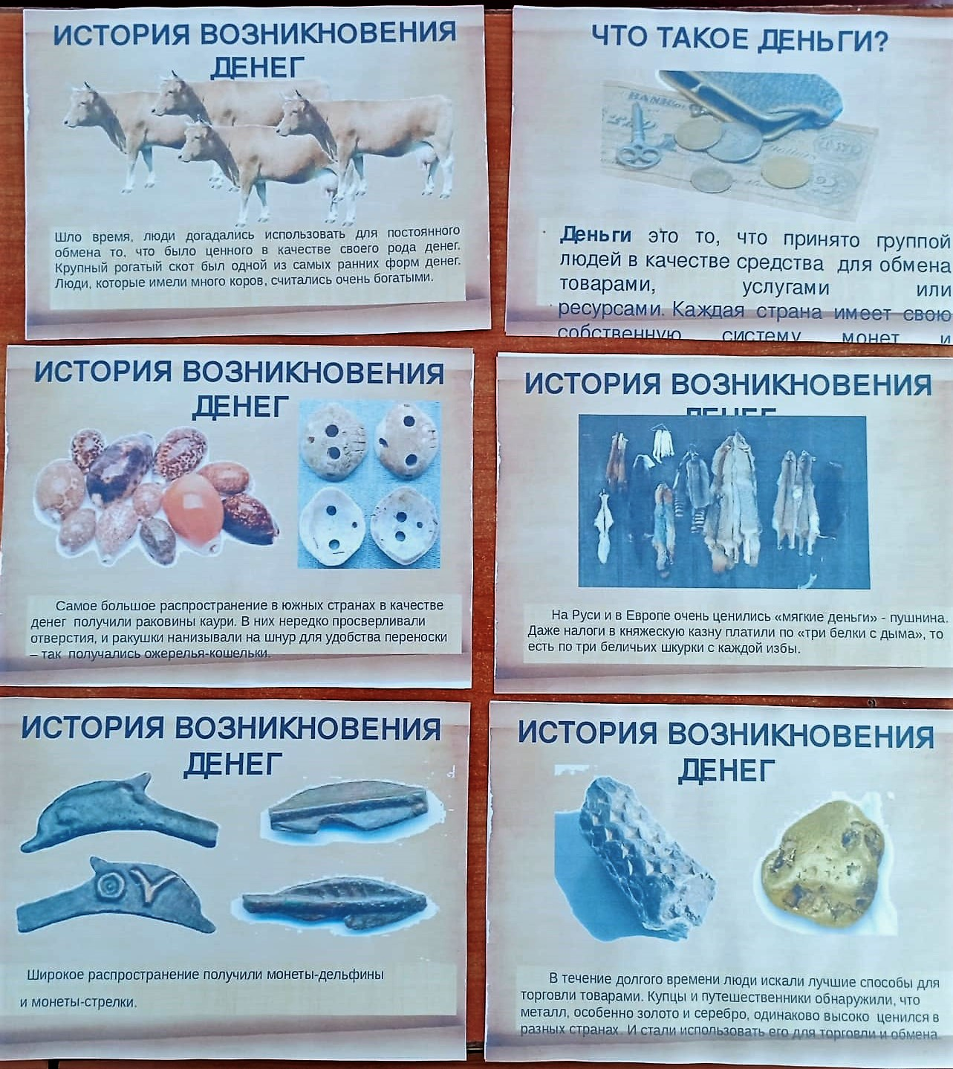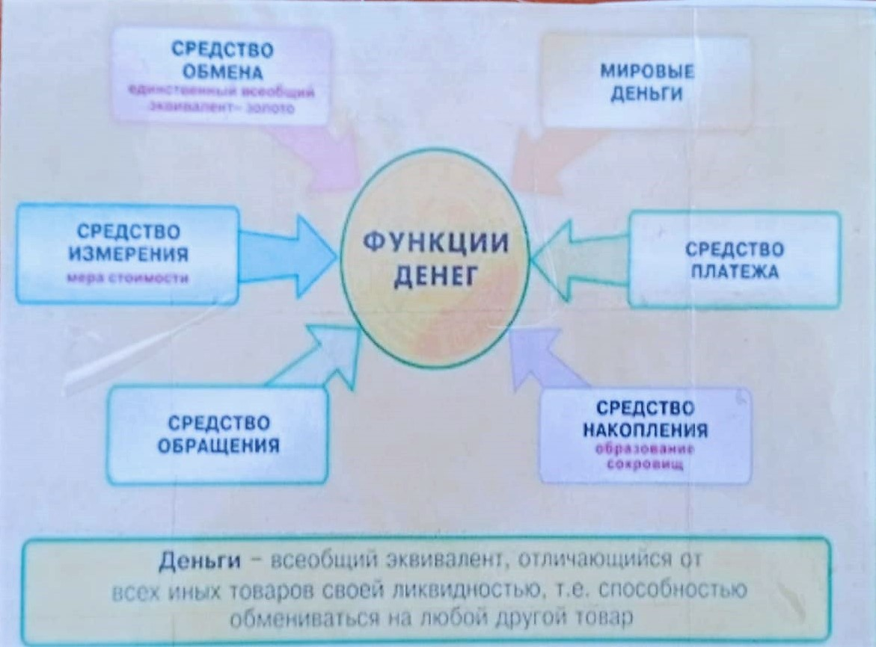

- Деньги России, деньги СССР и деньги зарубежных стран
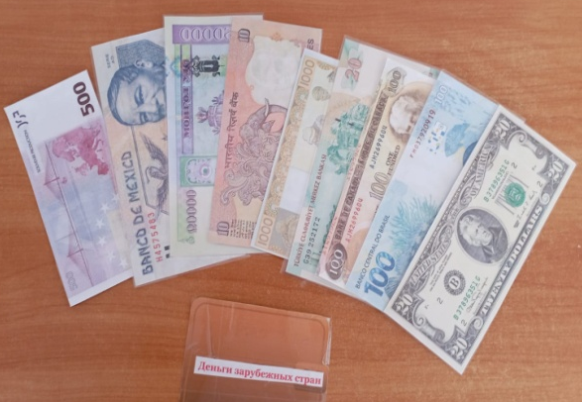

- Книжка – гармошка «Где могут храниться деньги», показывает разнообразие возможностей хранения денег,
от надёжных до смешных и нелепых.
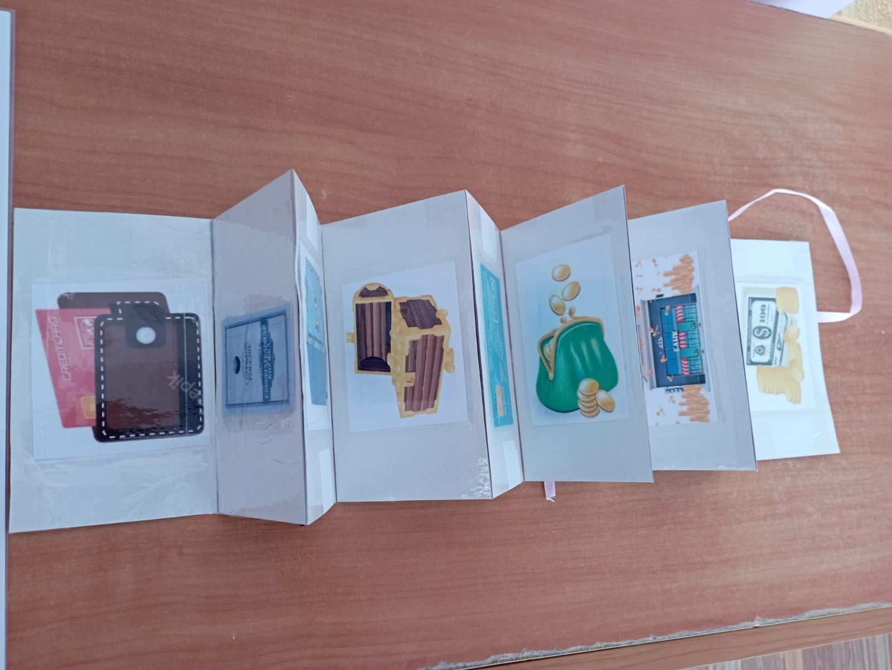
- Семейный бюджет (карточки доходов и расходов семьи) позволяет помочь понять из чего складывается семейный бюджет.
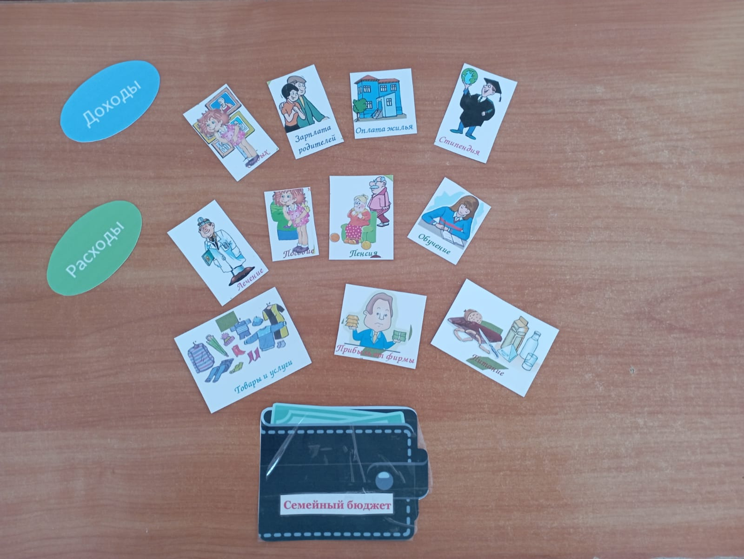
- Кармашек «Что можно и нельзя купить» показывает различия между духовными и материальными ценностями.
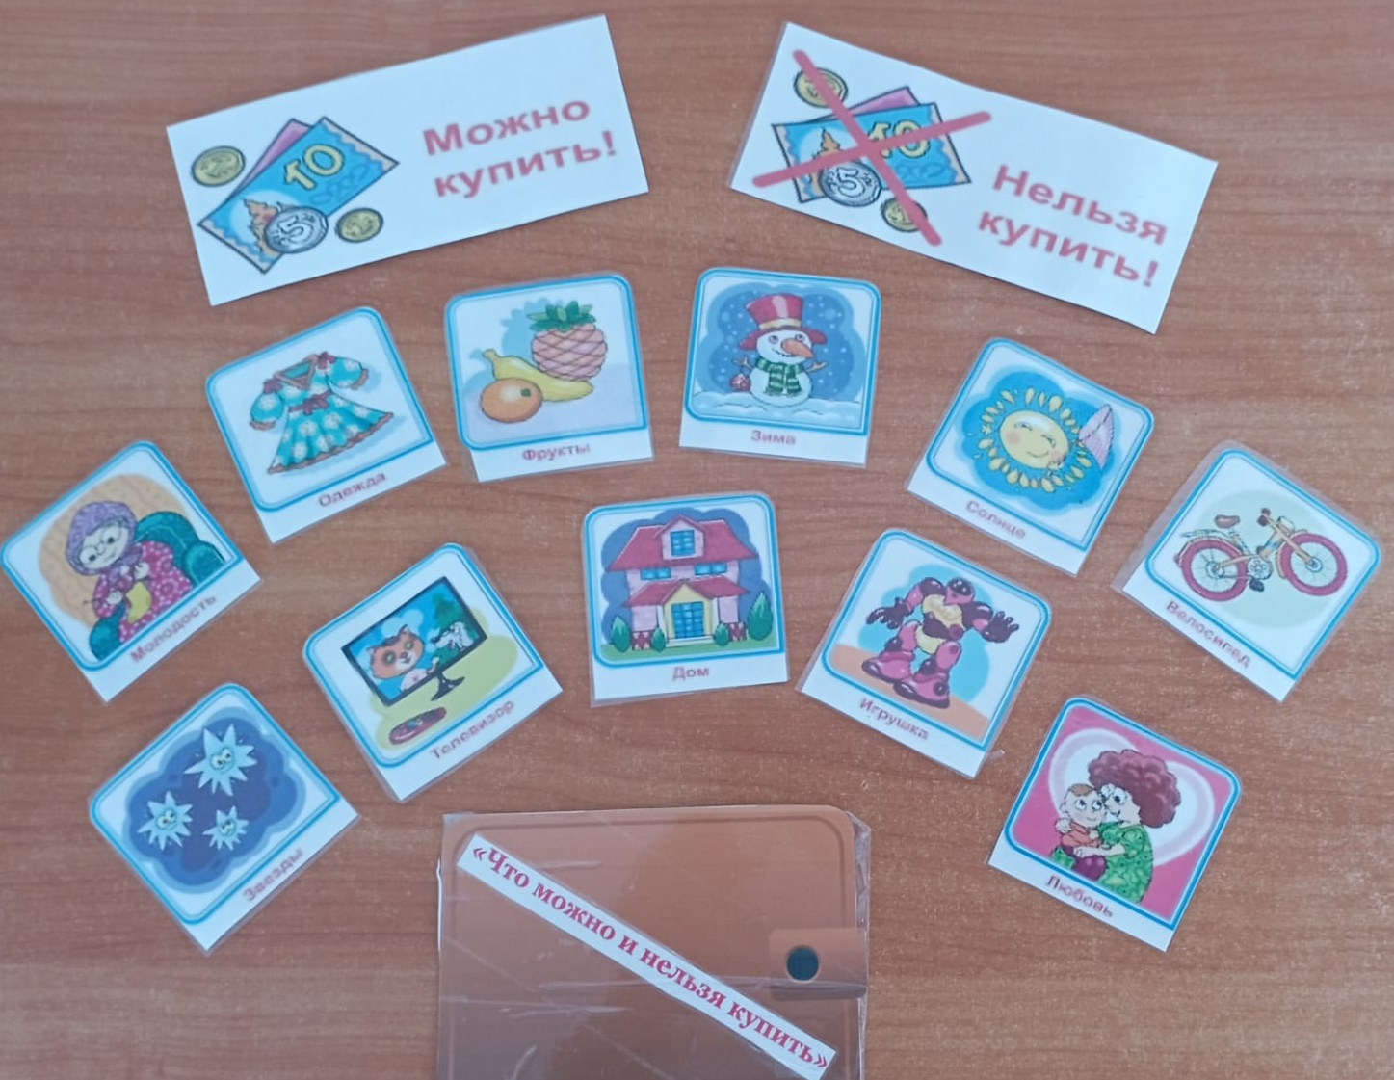

- Дидактические игры «Магазин»
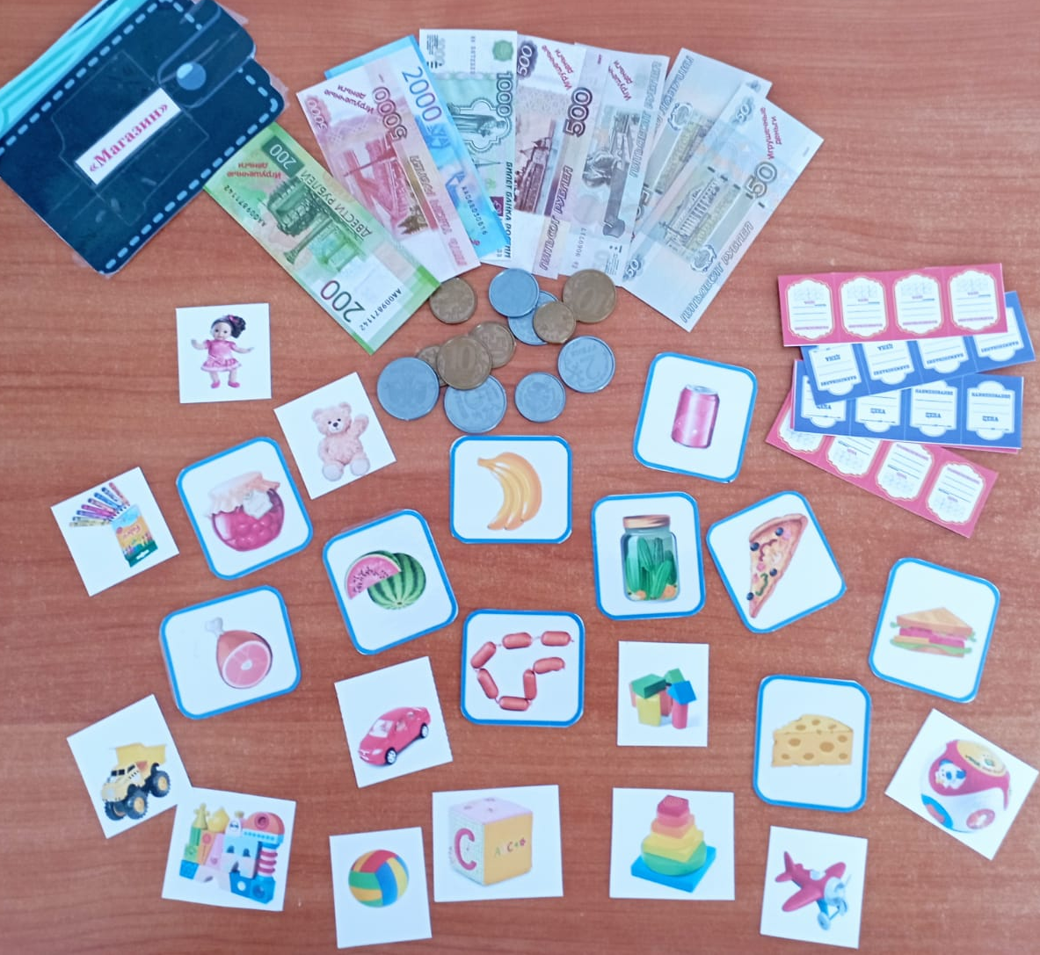
- Пазлы «Профессии», разрезные картинки «Мир экономики со сказочными героями»
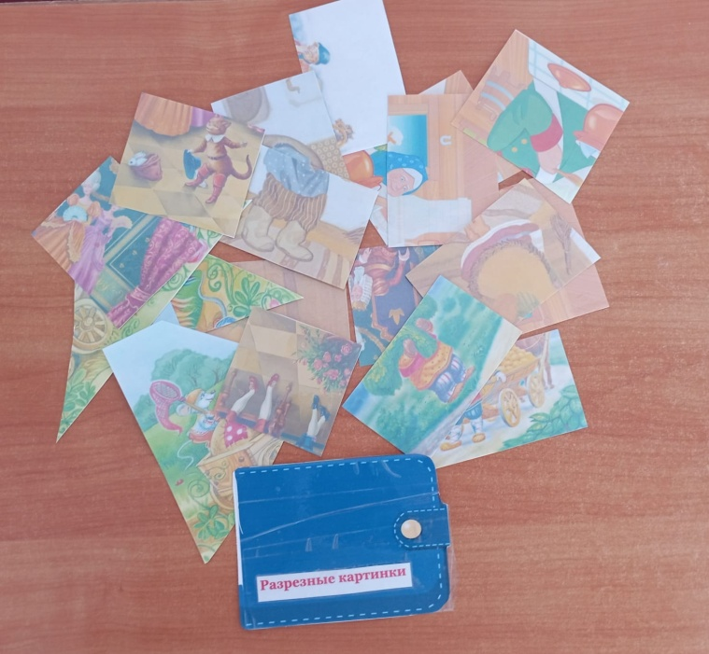
- Экономический словарик
- Загадки на экономическую тему - содержит материал, помогающий с помощью взрослых закреплять знания о мире финансов

- Пословицы на тему экономики - знакомство детей с мудростью русского народа
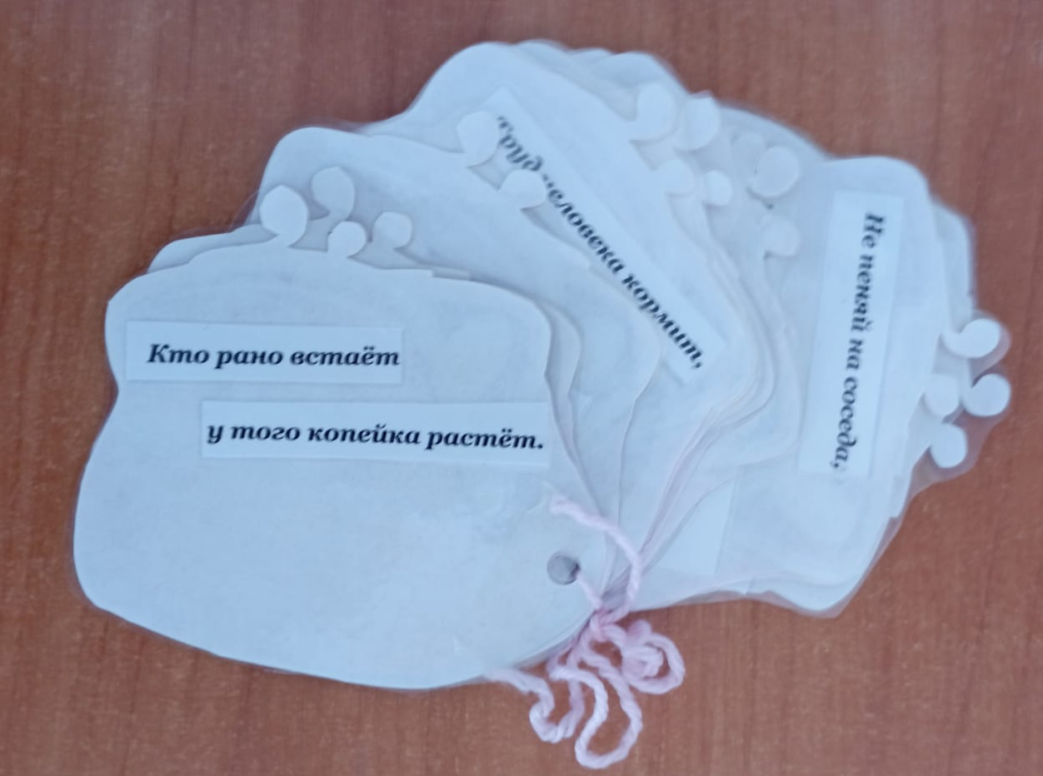
- Кармашек «Раскраски» - развивает речь, воображение, фантазии детей.
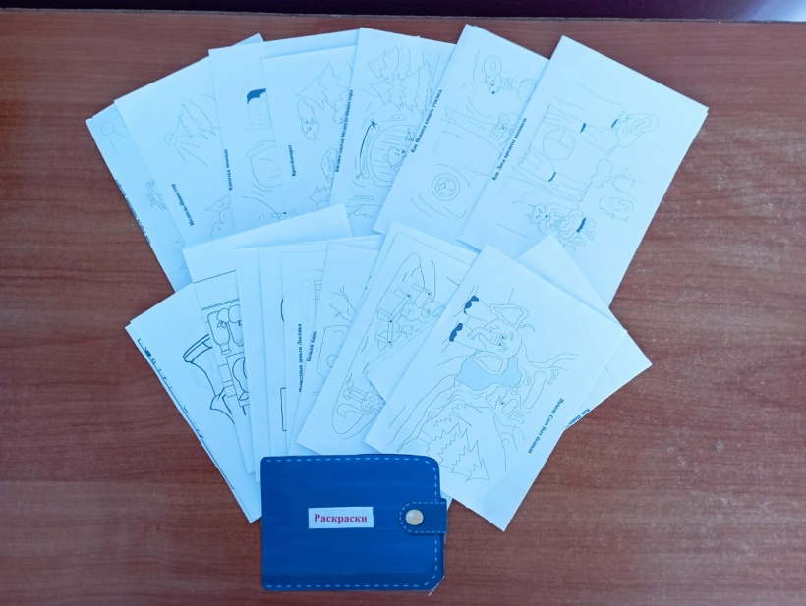
- Книжка - раскладушка «Рассказы для детей Петра Кошеля по финансовой грамотности»
Это пособие можно использовать в самостоятельной и совместной деятельности, а так же как диагностический материал по формированию финансовой грамотности у дошкольников.
Банкомат прост в изготовлении, удобен в использовании, легко перемещается в групповом пространстве.
Яркий привлекательный реалистичный образ дидактического пособия привлекает внимание, вызывает интерес у детей, способствует эмоциональному восприятию игры, а значит более качественному усвоению материала.
Буду рада, если вы воспользуетесь моей педагогической идеей!

